实验报告4.1
题目：数据库的事务声明和执行 | 姓名 |  | 杨世蛟 |  | 班级 |  | 1905
题目：数据库的事务声明和执行 | 学号 |  | 20194652 |  | 时间 |  | 11.05
1. 登录后使用Enrolled数据库
2. 使用事务向course表中插入记录
插入课程（“c7”，“生产实习”，96，“3”，“c4”）
BEGIN TRANSACTION;
INSERT INTO course VALUES('c7', '生产实习',96,'3','c4');
COMMIT;
执行查询
SELECT * FROM course WHERE cno='c7';
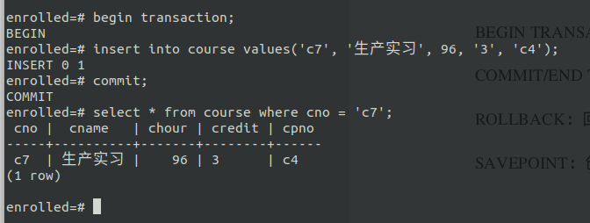
查看执行结果：
执行结果 | 成功
分析 | 成功插入

3. 使用事务修改课程‘c7’的先行课
更新课程“c7”的先修课为“c5”，执行修改后不提交事务，而是执行回滚
BEGIN TRANSACTION;
UPDATE course SET cpno='c5' WHERE cno='c7';
ROLLBACK;
执行查询
SELECT * FROM course WHERE cno='c7';
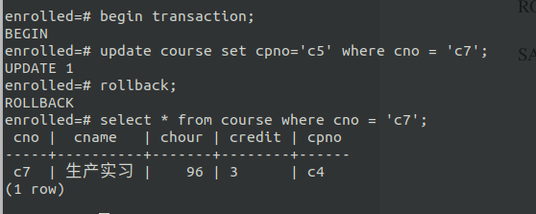
查看执行结果：
执行结果 | 执行失败
分析 | 回滚事务

4. 设置savepoint的回滚
1）关闭自动提交
使用命令\set AUTOCOMMIT off #关闭自动提交
或通过pgAdmin用户界面设置
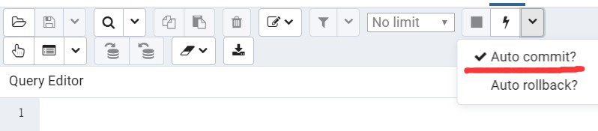

2）执行带有savepoint的语句
BEGIN；
INSERT INTO course VALUES('c8', '数据库系统实现技术',40,'2.5','c4')；
SAVEPOINT sp1;
INSERT INTO course VALUES('c9', '数据库系统实践',40,'2.5','c4')；
SAVEPOINT sp2;
INSERT INTO course VALUES('c10', '分布式数据库',48,'3','c8')；
SELECT * FROM course；
执行结果 | 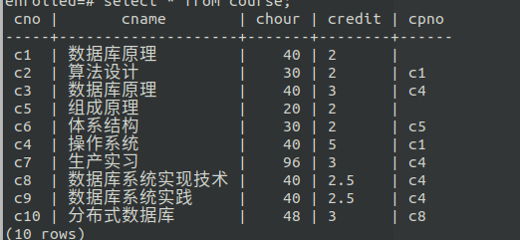
分析 | 正常插入

ROLLBACK to SAVEPOINT sp2；
SELECT * FROM course；
执行结果 | 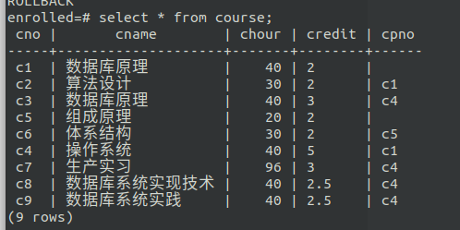
分析 | 回滚到插入分布式数据库之前

ROLLBACK to SAVEPOINT sp1；
SELECT * FROM course；
执行结果 | 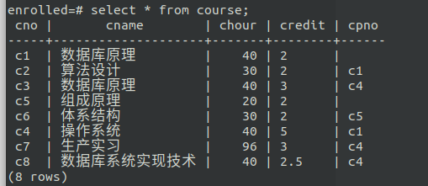
分析

INSERT INTO course VALUES('c11', '数据库专题',48,'3','c4')；
COMMIT；
SELECT * FROM course；
执行结果 | 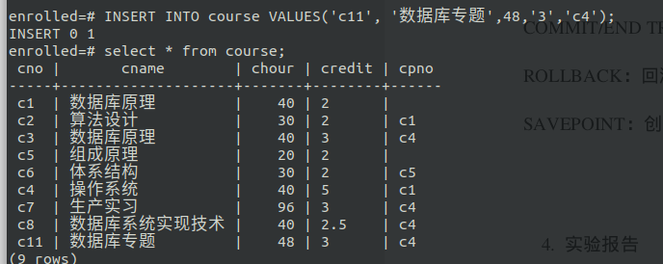
分析 | 正常插入

5事务的完整性检验
1）打开自动提交
\set AUTOCOMMIT on
或通过pgAdmin用户界面设置

插入记录到course表
INSERT INTO course VALUES('c21', '数据挖掘',40,'2.5','c4');
INSERT INTO course VALUES('c22', '人工智能 ',40,'2.5','c21');
2）执行更新操作
DELETE FROM course WHERE cno='c21';
DELETE FROM course WHERE cno='c22';
执行结果 | 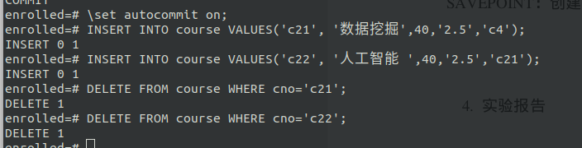
分析 | 执行正常

3）声明事务执行
BEGIN TRANSACTION;
DELETE FROM course WHERE cno='c21';
DELETE FROM course WHERE cno='c22';
COMMIT;
执行结果 | 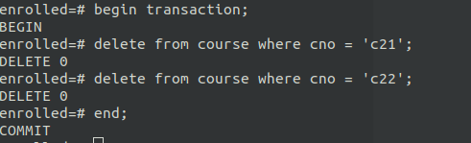
分析 | 正常

实验总结：
1 实验中遇到的难点有哪些？
无
2 实验自我评价。
还行
实验报告4.2
题目：多事务并发控制隔离性实验 |  | 姓名 |  | 杨世蛟 |  | 班级 |  | 1905
 |  | 学号 |  | 20194652 |  | 时间 |  | 11.5
1. 多事务并发
开启两个postgresql的终端，分别用不同的用户进行登录
分别执行两个事务
事务A
BEGIN TRANSACTION
SELECT * FROM course;
SELECT * FROM course;
SELECT * FROM course;
COMMIT;
事务B
BEGIN TRANSACTION
INSERT INTO course VALUES('c15', '生产实习',96,'3','c4')
COMMIT;
两个事务操作按照以下顺序执行，并查看事务A中查询执行结果，填入下表：
序号 | 事务A | 事务B | 执行结果
1 | BEGIN TRANSACTION
2 | SELECT * FROM COURSE |  | 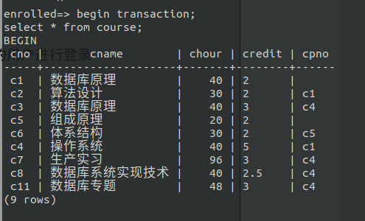
3 |  | BEGIN TRANSACTION
4 |  | INSERT INTO course VALUES ('c15', '生产实习',96,'3','c4'); | 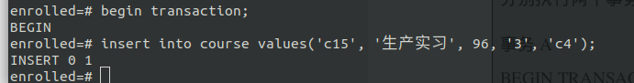
5 | SELECT * FROM COURSE |  | 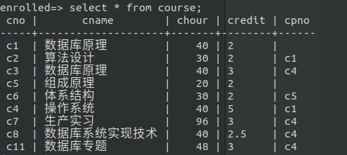
6 |  | COMMIT;
7 | SELECT * FROM COURSE; |  | 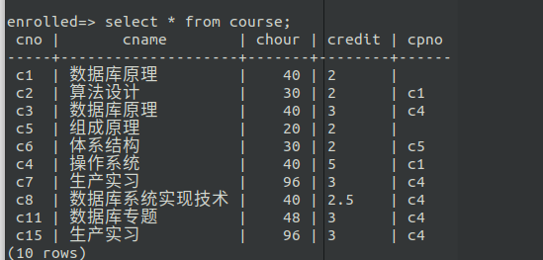
8 | COMMIT;

2. 带有排他锁的读操作的事务
两个事务操作按照以下顺序执行，并查看事务执行结果，填入下表：
序号 | 事务A | 事务B | 执行结果
1 | BEGIN TRANSACTION
2 | SELECT * FROM COURSE FOR UPDATE;
3 |  | BEGIN TRANSACTION
4 |  | UPDATE course SET ccredit=4 WHERE cno='c4'; | 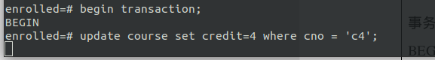  阻塞
5 |  | COMMIT;
6 | COMMIT;

两个事务操作按照以下顺序执行，并查看事务执行结果，填入下表：
序号 | 事务A | 事务B | 执行结果
1 |  | BEGIN TRANSACTION
2 |  | UPDATE course SET ccredit=4 WHERE cno='c4';
3 | BEGIN TRANSACTION |  | 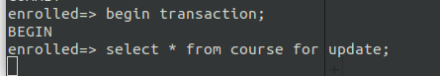  阻塞，等待锁
4 | SELECT * FROM COURSE FOR UPDATE;
5 |  | COMMIT;
6 | COMMIT;

实验总结：
1 实验中遇到的难点有哪些？
无
2 实验自我评价。
还行

